**工资填报查询系统核心技术**

[一、新建和动态管理某表（以工资表为例） 2](#_Toc31542)

[1、新建工资表 2](#_Toc21456)

[2、工资表属性管理 3](#_Toc12924)

[3、工资表查询管理页面 4](#_Toc19004)

[二、设置一表对应多表的关系 6](#_Toc24611)

[以工资表对应水电费表和课酬表为例！1对2模式！ 6](#_Toc23978)

[1、新建三个表 6](#_Toc25420)

[2、设置关联规则 6](#_Toc25591)

[3、单个记录触发关联规则测试 6](#_Toc18612)

**一、新建和动态管理某表（以工资表为例）**

1、新建工资表

因为工资由多个子项目构成，并且会经常有变动，所以允许对工资项目进行增加、删除等维护功能。

使用系统部署之时，必须先对需要提供查询的工资项目进行量身订制，才能投入使用。

在网页上新建和编辑该表：

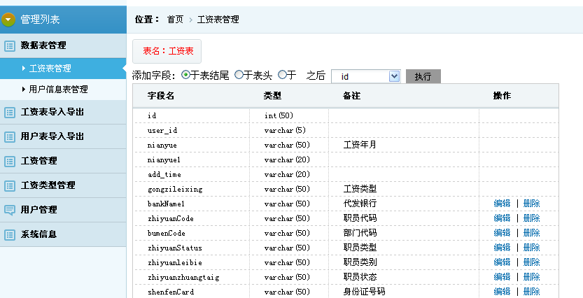

添加字段如下图所示，备注是为了查询时候的中文显示

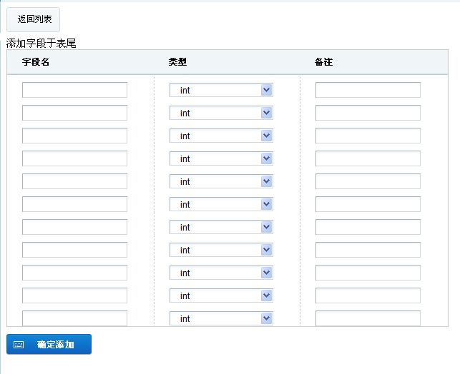

工资表定制好之后，财务人员可以进行字段的选择进一步制定工资表的excel模版，用于工资数据的填报和导入系统。

2、工资表属性管理

为了增加系统的动态性和增强系统的扩展性，工资表每个字段都增加若干个属性来进行描述，方便其它模块进行调用。

完整的字段属性如下表所示：

|  |  |  |  |  |  |  |  |
| --- | --- | --- | --- | --- | --- | --- | --- |
| **字段名** | **类型** | **备注** | **是否选项** | **是否列入导出模版** | **是否前台可查询** | **是否加入前台查询模块** | **是否加入后台查询模块** |
| 同上 | | | 是，网页显示的是下拉列表；  否，网页显示的就是输入框；  如果用户选择是，则还要有选项的项目输入和编辑 | 简单的勾选，用于其他模块的引用依据 | 简单的勾选，用于其他模块的引用依据 | 简单的勾选，用于其他模块的引用依据 | 简单的勾选，用于其他模块的引用依据 |
| personalCard | varchar(50) | 个人账号 | 否 | 是 | 是 | 否 | 否 |
| gongzileixing | varchar(50) | 工资类型 | 是，输入的工资类型分别有：  基本和基础性奖励绩效  奖励性绩效工资  ... | 是 | 是 | 是 | 是 |
| 以上两行是举例，特别是“是否选项”属性特别要注意，包括用户导入工资数据的时候，还要经过判断这个字段是否跟原有的项目有吻合的，如果没有则提示出错。举例说明，用户导入数据当中，其中有一条记录的“工资类型”字段的值是“基本绩效工资”，而这个值跟系统原来输入的几个选项都不匹配，则提示出错；如果有匹配的，则可以顺利导入。 | | | | | | | |

建议以上1和2关于工资表的字段相关内容保存在xml之类的外部文件中，以便查询管理调用。

3、工资表查询管理页面

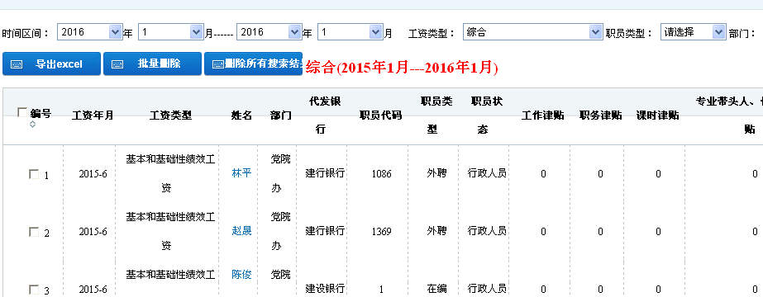

查询页面有三个部门组成：

1）查询条件：固定条件+动态条件

固定条件：日期期间

动态条件：根据1和2保存的xml之类的外部文件中关于字段是否加入查询条件的内容来制定。

IMG_256

1. 查询结果排列：常规的数据库表查询结果的排列，每行后面应加上编辑和删除等功能；

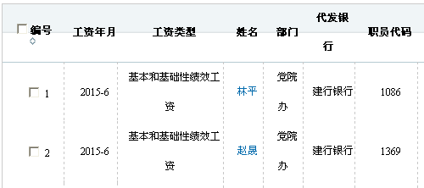

3）查询结果常规操作：全选+批量删除+到处excel....。

IMG_256

**二、设置一表对应多表的关系**

以工资表对应水电费表和课酬表为例！1对2模式！

1、新建三个表

新建工资表、水电费表、课酬表；

方法同一；

2、设置关联规则

举例：

关联触发规则：

当 **课酬表**.教工号==**水电费表**.教工号 且

**课酬表**.工资年月==**水电费表**.工资年月

发生如下关系：

工资表新增一条记录：

**工资表**.课时津贴=**课酬表**.电子系课时+**课酬表**.电力系课时；

**工资表**.扣款合计=**水电费表**.扣水电费+**课酬表**.扣书费；

**工资表**.应发合计=（**工资表**.应发合计-**工资表**.扣款合计）\*变量；

3、单个记录触发关联规则测试

4、批量导入触发关联规则测试